«СОГЛАСОВАНО»  Ведущий специалист  управления архитектуры  строительства и ЖКХ  Викуловского района  _____________В.П. Камерцель  «____»_______________2017 г. | «УТВЕРЖДАЮ»  Директор МАОУ «Викуловская СОШ № 2»  ___________________ С.И. Вальтерова  «____»_______________2017 г.
«СОГЛАСОВАНО»
Начальник ОГИБДД МО МВД
России «Ишимский»
подполковник полиции
_________________Ларионов В.В.
«____»_______________2017 г.

ПАСПОРТ
дорожной безопасности
образовательного учреждения

Муниципального автономного общеобразовательного
учреждения «Викуловская средняя общеобразовательная школа № 2» -
отделение Чуртанская школа - детский сад
(МАОУ «Викуловская СОШ № 2» -
отделение Чуртанская школа - детский сад)

Исполнил: старший воспитатель
Прокопцова Д.И.

2017 г.

Содержание:

Пояснительная записка …….…………………………………………….3

РАЗДЕЛ 1 Общие сведения …………………………………………….4-5

РАЗДЕЛ 2 Обеспечение безопасности перевозок……………………….6

РАЗДЕЛ 3 План - схемы…..…………………………………….………..7-9

ПРИЛОЖЕНИЯ
- Организация работы по профилактике детского дорожно-транспортного травматизма…………………………………………10-11

- План мероприятий по профилактике детского дорожно-транспортного травматизма …………………………………………………………11-12

ПОЯСНИТЕЛЬНАЯ ЗАПИСКА
ПАСПОРТА ДОРОЖНОЙ БЕЗОПАСНОСТИ
Паспорт дорожной безопасности (далее Паспорт) МАОУ «Викуловская СОШ № 2» -
отделение Чуртанская школа - детский сад (далее – ОУ) является информационно-справочным документом, в котором отражаются сведения о соответствии ОУ требованиям дорожной безопасности, и устанавливаются требования, подтверждающие готовность ОУ обеспечивать проведение необходимых мероприятий по защите воспитанников, связанных с дорожно-транспортным происшествием.
Разработка Паспорта осуществляется администрацией ОУ с учетом настоящих требований и предложений органов государственной инспекции безопасности дорожного движения Викуловского муниципального района. Директор ОУ организует процедуру согласования Паспорта с органами государственной инспекции безопасности дорожного движения, затем утверждает его.
Паспорт составляется на текущий период и дополняется или корректируется по мере внесения изменений в документальные сведения, включенные в Паспорт, с указанием причин и даты их внесения (например, завершение реконструкции или капитального ремонта, изменение схемы, и другие). При заполнении Паспорта разрешается вносить дополнительную информацию с учетом особенностей объекта образования.
Актуализация паспорта (переоформление) осуществляется каждые 3 года с момента его утверждения. Уточнение данных осуществляется ежегодно по состоянию на 1 сентября текущего года. Паспорт хранится в служебном кабинете старшего воспитателя образовательного учреждения. По окончании срока действия паспорта, его повреждении и невозможности дальнейшего ведения оформляется новый паспорт, в который из ранее заведённого паспорта переносится информация, не утратившая значения на момент его переоформления. Ранее заведенный паспорт хранится 3 года, уничтожается в установленном порядке и проходит процедуру повторного согласования.
Разработчик Паспорта: старший воспитатель ОУ – Прокопцова Диана Ивановна.

3
РАЗДЕЛ 1
«Общие сведения»

1.1. Наименование ОУ: МАОУ «Викуловская СОШ № 2» - отделение Чуртанская школа - детский сад (далее – ОУ).
1.2 Тип ОУ: общеобразовательное учреждение
1.3. Юридический адрес ОУ: 627570, Тюменская область, Викуловский район, село Викулово, улица Солнечная, № 9.
1.4. Фактический адрес ОУ: 627573, Тюменская область, Викуловский район, село Чуртан, улица Фрунзенская, № 48
Руководители ОУ: директор Вальтерова Светлана Ивановна 8(34557) 2-30-38;
заведующий отделением Мингалева Марина Александровна 8(34557) 36-260;
старший воспитатель Прокопцова Диана Ивановна 8(34557) 36-334.

Ответственные работники начальник отдела образования
Муниципального органа образования Саганович Ольга Игоревна 8(34557) 2-39-75

Ответственные от старший инспектор (ДПС) взвода № 3 ОР ДПС
Госавтоинспекции: ГИБДД МО МВД России «Ишимский» -
старший лейтенант полиции Калинин В.Н.
(34557) 2-41-09

Ответственные работники
за мероприятия по профилактике старший воспитатель Прокопцова Диана Ивановна
детского травматизма: 8(34557) 36-334

Руководитель или ответственный
работник дорожно-эксплуатационной
организации, осуществляющей
содержание УДС* Администрация Викуловского
муниципального района

Руководитель или ответственный
работник дорожно-эксплуатационной
организации, осуществляющей
содержание ТСОДД* Администрация Викуловского
муниципального района

___________________________
∗ Дорожно-эксплуатационные организации, осуществляющие содержание УДС, несут ответственность в соответствии с законодательством Российской Федерации (Федеральный закон «О безопасности дорожного движения» №196-ФЗ, КоАП, Гражданский кодекс). 4
1.5. Количество воспитанников: 81 человек.
1.6. Наличие уголка по БДД: имеется, на лестничной площадке ОУ
1.7. Наличие автогородка (площадки) по БДД: нет.
1.8. Режим работы ОУ: рабочие дни – с 07.45 до 16.45; нерабочие дни – суббота, воскресенье, праздники.
1.9. Телефоны оперативных служб:
- подразделением пожарной охраны и единая служба спасения – 01,112;
- полиция – 02, ГИБДД – 8 (34557) 2-41-09;
- скорая медицинская помощь – 03, ФАП - 8 (34557) 36-310
- служба газа – 04;
- телефон доверия - 8 (34551) 2-17-09.

5
РАЗДЕЛ 2
«Информация об обеспечении безопасности перевозок детей специальным транспортным средством (автобусом)»

Автобус для перевозок детей в детском саду отсутствует, используется транспорт МАОУ «Викуловская СОШ № 2» - отделение Чуртанская школа - детский сад

2.1. Общие сведения
Автобус:
ПАЗ 423470
Государственный регистрационный знак - М 341 ТН 72
Соответствие конструкции требованиям, предъявляемым к школьным автобусам -
соответствует.
Сведения о водительском составе
ФИО | Принят на работу | Стаж работы в категории Д | Дата предстоящего  медосмотра | Период проведения стажировки | Повышение квалификации | Допущенные нарушения ПДД на школьном автобусе
Михайлов Василий Михайлович | 2011 | 25 лет | август 2017 | март 2016 | 19.01.2016 | нет

2.2 Организация технического обеспечения

1) Лицо, ответственное, за обеспечение безопасности дорожного движения:
механик Михайлов Василий Михайлович, назначен Приказом директора школы № 124/55- ОД от 31.08.2016 года.

2) Организация проведения предрейсового медицинского осмотра водителей:
осуществляет Областная больница № 4 (г. Ишим), по договору

3) Организация предрейсового технического осмотра транспорта:
осуществляет Михайлов Василий Михайлович на основании удостоверения № 0014621

4) Место стоянки автобусов в нерабочее время: гараж

Меры, исключающие несанкционированное использование автобусов: приняты.

2.3 Сведения о владельце

Муниципальное автономное общеобразовательное учреждение «Викуловская средняя
общеобразовательная школа № 2»
Юридический адрес: 627570, Тюменская область, Викуловский район, село Викулово, улица Солнечная, № 9.
Физический адрес: 627573, Тюменская область, Викуловский район, село Чуртан, пер. Береговой, 16
Телефон ответственного лица 8(34557) 36-260

  - Журнал инструктажа ведется

6
- План-схема района расположения ОУ,
пути движения транспортных средств и детей (воспитанников)



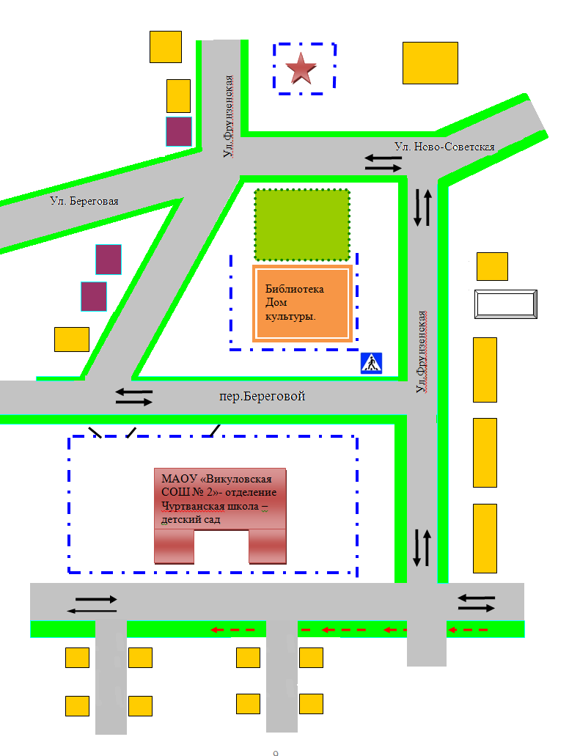
Детский
сад
- жилая застройка - пути движения ТС

- место посадки/высадки детей - пути движения детей

- проезжая часть - ограждение ОУ

7

2. План-схема организации дорожного движения в непосредственной близости от образовательного учреждения с размещением соответствующих технических средств, маршруты детей и расположение парковочных мест.

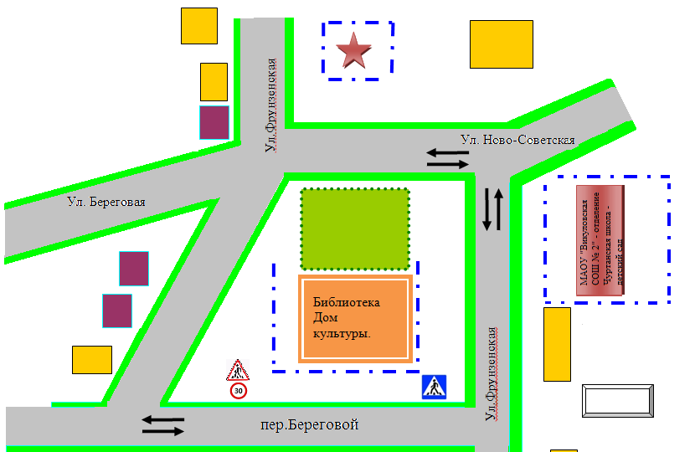

- жилая застройка - пути движения ТС

- место посадки/высадки детей - пути движения детей

- проезжая часть - ограждение ОУ

8
3.План-схема пути движения транспортных средств к местам разгрузки /погрузки и рекомендуемых безопасных путей передвижения детей (воспитанников) по территории образовательного учреждения.

- жилая застройка - пути движения ТС

- место посадки/высадки детей - пути движения детей

- проезжая часть - ограждение ОУ

9
ПРИЛОЖЕНИЯ
Организация работы по профилактике детского дорожно-транспортного травматизма.
В воспитательном процессе ОУ немалое место уделяется теме безопасности, которая включает в себя задачу по передаче детям знаний о правилах безопасности дорожного движения в качестве пешехода и пассажира транспортного средства.
Для достижения поставленной задачи главная роль отводится педагогам и родителям. От того, насколько сами они будут подготовленными, очень многое зависит. Так, взрослые должны знать:
- правила дорожного движения, относящиеся к движению пешеходов, велосипедистов, перевозке пассажиров;
- основные дорожные знаки, касающиеся участников дорожного движения;
- сигналы светофора;
- требования безопасности при перевозке групп детей автобусами, при движении колонной.
Одновременно необходимо знать и возможные формы обучения детей дошкольного возраста, с учётом их психофизиологических особенностей. Взрослые должны помнить, что обучение правилам дорожного движения должно быть:
- постоянным (лучше частые короткие занятия с ребёнком, чем продолжительные, но редкие);
- конкретным (необходимо сосредоточить внимание ребёнка на действиях в условиях реального движения);
- направленным на привитие безопасных способов поведения на дороге, а не только запоминанию правил дорожного движения;
- применимым к ближайшему окружению.
В детском саду педагоги прилагают много усилий для того, чтобы помочь ребёнку овладеть правилами дорожного движения, подготовить его к школьному периоду жизни, а именно: самостоятельно пользоваться правилами безопасного передвижения, начиная с территории своей улицы.
Одним из самых надёжных способов формирования у дошкольника безопасного поведения на дорогах является наблюдение дорожных ситуаций непосредственно на целевых прогулках, то есть получение доступной объективной информации от взрослого (как педагога, так и родителей).
В своей работе воспитатели используют:
- чтение художественной литературы;
- рассматривание иллюстраций, картин;
- моделирование дорожных ситуаций;
- обучающие и развивающие игры;
- изготовление с детьми атрибутов и игрушек для занятий по теме дорожной безопасности;
- художественно-творческая деятельность детей и др.
Для организации в ОУ таких форм работы с детьми создаётся соответствующая предметно-развивающая среда. Кроме этого, в развивающей среде используются:
- комплекты дорожных знаков;
- наглядно-иллюстративный материал;
- обучающие и развивающие игры;
- атрибуты для сюжетно-ролевых игр с дорожной тематикой;
- детская художественная литература;
- картотека стихов, загадок, считалок, поговорок, пословиц.
В ОУ в целях пропаганды безопасности дорожного движения и профилактики детского дорожно-транспортного травматизма оформлен информационный "Уголок безопасности".
Никакое обучение не будет эффективным, если самые близкие люди не соблюдают правила дорожного движения. Для детей родители являются образцом поведения на улице, дорогах, в транспорте. Только в сотрудничестве детского сада и семьи можно выработать у детей необходимые навыки культуры поведения на дорогах. С этой целью используются:
- наглядная информация на стендах для родителей, в папках-передвижках;
- родительские собрания, беседы с участием педагогов;
- совместные праздники и развлечения.
Таким образом, в ходе целенаправленной и систематической работы взрослых у дошкольника своевременно сформируются представления о безопасном поведении при переходе дороги и регулярная забота о своей безопасности.

- План мероприятий по профилактике детского дорожно-транспортного травматизма в МАОУ «Викуловская СОШ № 2» -
отделение Чуртанская школа - детский сад.

  - Организационно-педагогическая работа

№  П\П | Наименование  мероприятия | Категории  работников | Срок | Ответственный
1 | Инструктаж по теме:  «Правила дорожного  движения» | Воспитатели | Ежегодно –  сентябрь, май,  при приеме на  работу | Старший воспитатель
2 | Инструктаж по теме:  «Правила дорожного  движения»  (Движение детей в  колоннах) | Воспитатели | Ежегодно –  сентябрь, май,  при  проведении  экскурсий и др.  мероприятий | Старший воспитатель

5.2.Методическая работа

№  П\П | Наименование  мероприятия | Категории  работников | Срок | Ответственный
1 | Оборудовать в группах уголки, макеты улиц для игры детям | Воспитатели | сентябрь | Старший воспитатель
2 | Пополнять развивающую среду в группах дидактическими играми, настольно-печатными играми, атрибутами для организации и проведения сюжетно-ролевых игр, иллюстративным материалом направленным на изучение и повторение с детьми | Воспитатели | В течение учебного года | Старший воспитатель
3 | Включать в календарные планы групп тематические занятия, беседы, игры по ПДД | Воспитатели | В течение учебного года. | Старший воспитатель
4 | Месячник по ПДД безопасности с воспитанниками | Воспитатели | сентябрь | Старший воспитатель
5 | Пополнять книжные уголки в группах познавательной литературой по ПДД. | Воспитатели | В течение учебного года. | Старший воспитатель
6 | Провести беседу с детьми старшей и подготовительной группы по проверке знаний по теме «Дорожная азбука» | Воспитатели | май | Старший воспитатель

  - Работа с родителями

№  П\П | Наименование  мероприятия | Категории  работников | Срок | Ответственный
1 | Включать в родительские собрания вопросы по ПДД. Например, «Родители – образец поведения на дорогах и улицах» и др. | Воспитатели групп | В течение года | Старший воспитатель
2 | Помещать в родительские уголки информационно-справочный материал по обучению детей правам безопасного поведения на дорогах и улице. | Воспитатели групп | В течение года | Старший воспитатель

12

